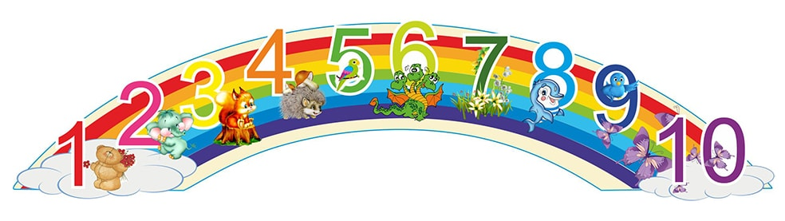

**Математика: дроби**

**Грамота: схема слова**

**Инструкция:**

К тебе в гости пришли друзья. Родители заказали для всех 3 пиццы.

1. У первой пиццы вам разрешили съесть половину раскрась её, но раскрась так, чтобы она стала очень вкусной).

2.У второй можно съесть одну четверть (раскрась).

3. У третей – две четверти (раскрась).

Всё остальное достанется родителям.

4. Раскрась соответствующими цветами схему слова ПИЦЦА и не забудь про мягкие и твёрдые согласные!!!

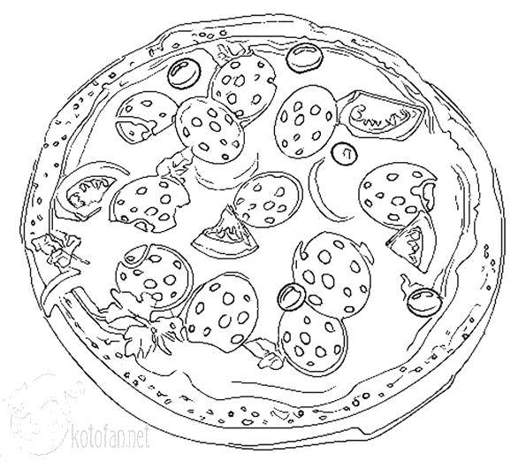





**ПИЦЦА**

|  |  |  |  |  |
| --- | --- | --- | --- | --- |
|  |  |  |  |  |